**Ура! Физкультура!**

**Журнал о спорте и здоровье**

**Выпуск 4**

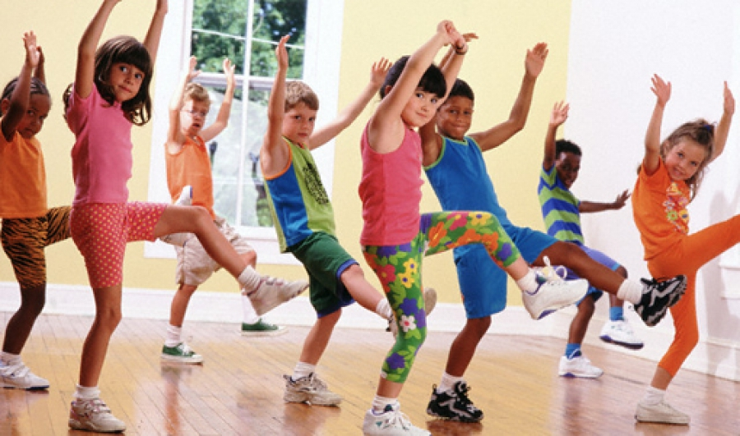

**В номере:**

**Готовим олимпийцев**

**(игры и викторины для детей 5-6 лет)**

**Рецепт полезного мороженного**

**Готовим олимпийцев**

**Скоро в нашей стране пройдут зимние олимпийские игры. Чтобы расширить кругозор малыша предлагаю вопросы по олимпийской теме. Сыграйте с детьми в занимательную спортивную викторину. Итак:**

1.Какими бывают Олимпийские игры*? (летние, зимние, параолимпийские)*

2. Назвать минимум 3 вида спорта, входящих в программу Олимпийских игр.

3. А кто скажет, какие виды спорта бывают в программе зимних Олим­пийских игр, а какие – в летних?

4.Когда проходили Олимпийские игры на территории России? Какие? *(летние, зимние)*

5. Когда будут проходить Олимпийские игры в России? Какие?

6. Каких Олимпийских чемпионов знаете?

7. Сколько колец на Олимпийском флаге?

8. Чем являются слова «Быстрее, выше, сильнее»? *(девизом Олимпийских игр)*

9.В каком виде спорта применяют спортивный снаряд «шайба»? *(хоккей)*

10.Где пройдёт олимпиада 2014 года? (в Сочи)

11.Он бывает футбольный, волейбольный, теннисный…? *(мяч)*

12.Назовите три зимних вида спорта *(лыжи, фигурное катание, хоккей)*

13.Без чего нельзя играть в футбол? *(без мяча)*

14.Бывает двухколёсный, трёхколёсный, четырёхколёсный? *(велосипед)*

15Начало бега? *(старт)*

16.Место для занятий плаванием? *(бассейн)*

17Специалист по поднятию тяжестей? *(штангист)*

18.Спортивный переходящий приз? *(кубок)*

19.Решающая характеристика внешности для баскетболиста? *(рост)*

**Игра «Доскажи словечко»**

Им-им-им-на зарядку мы…*(бежим*).

Ам-ам-ам-люблю пробежки по*…(утрам).*

Лю-лю-лю-физкультуру я*…(люблю).*

Чу-чу-чу-с горы на санках я*…(лечу).*

Эм-эм-эм-овощи и фрукты я*…(ем).*

Уш-уш-уш-лучший друг мой - это*…(душ).*

Ать-ать-ать-люблю на солнце*…(загорать).*

Да-да-да-не болейте*…(никогда).*

**Игра «40 секунд»**

Нужно выполнить задание за 40 секунд:

-присядьте 2 раза.

-подпрыгните на левой ноге 5 раз.

-поднимете вверх обе руки 2 раза.

-громко крикните своё имя.

-дважды громко мяукните.

-повернитесь вокруг своей оси 3 раза.

-присядьте на корточки.

-улыбнитесь.

**Игра «Угадайка»**

Пчеловоды? Рыболовы?

Что за невод во дворе?

Не мешал бы ты игре!

Ты бы лучше отошел, мы играем в... *(Ответ: волейбол.)*

Короли-то, короли –

Воевать опять пошли!

Только начали войну –

Сразу съели по слону. *(Ответ: шахматы.)*

На льду я вычертил восьмерку –

Поставил тренер мне пятерку.

Что это за вид спорта?

*(Ответ: фигурное катание.)*

В небо ласточкой вспорхнет,

Рыбкой в озеро нырнет.

*(Ответ: прыжки в воду.)*

О нем газеты говорят:

"Толкнул он дальше всех снаряд".

*(Ответ: толкание ядра.)*

Он лежать совсем не хочет.  
Если бросить, он подскочит.  
Бросишь снова, мчится вскачь,  
Ну, конечно – это*…. (Ответ: мяч)*

Кто на льду меня догонит?  
 Мы бежим вперегонки.  
 А несут меня не кони,  
 А блестящие*… (Ответ: коньки)*

Палка в виде запятой  
Гонит мяч перед собой. *(Ответ: клюшка)*

**Игра «Угадай вид спорта»**

Покажите ребенку изображения с зимними видами спорта

**1 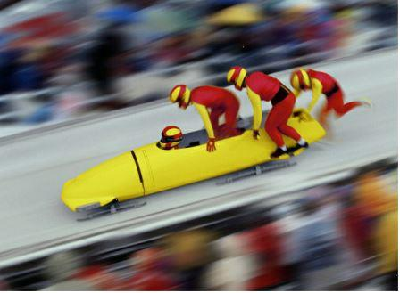 2. **

**3  4 **

**5  6 **

**7  8 **

**9  10 **

**По традиции, в конце номера- полезная вкусняшка**

**МОРОЖЕНОЕ**

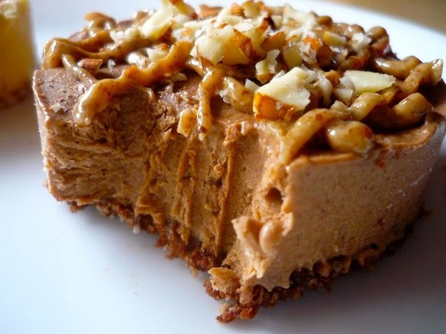

**Ингредиенты:  
• ¼ чашки миндаля  
• 2 чайные ложки какао порошка/молотых како-бобов  
• 2 финика  
Для начинки:  
• ½ мякоти авокадо  
• 1 банан  
• 2 чайные ложки сахарного/ягодного/ванильного сиропа  
• 2 ½ чайной ложки какао порошка/молотых какао-бобов  
• 1 ½ чайной ложки корицы  
• 3 чайные ложки кокосового масла, растопленного (необязательно)  
Инструкции:  
1. Измельчить миндаль, какао порошок и финики в блендере до образования крупных крошек. Затем переложить массу в форму и примять пальцами так, чтобы толщина основы была около 5-7мм.  
2. Измельчить в блендере банан, авокадо, какао порошок, корицу, кокосовое масло, сироп. Переложить в форму и поместить в морозилку до тех пор, пока мороженое не затвердеет. Можно дополнительно посыпать слегка измельченным миндалем и корицей.  
3. Перед подачей вынуть из морозилки и дать оттаять в течение пары минут.**

**( если не хочется холодного можно не замораживать)**

**Приятного аппетита!!!**

**Акульшина Ю.И.**